**Президент Российской Федерации Владимир Владимирович Путин объявил 2025 год Годом защитника Отечества.**

**Это решение имеет особую значимость в преддверии празднования 80-летия Победы в Великой Отечественной войне.**

***«Предстоящий год станет данью уважения к ратному подвигу всех, кто сражался за Родину в разные периоды истории, а также нынешним героям – участникам спецоперации. В связи с этим предлагаю объявить 2025 год Годом защитника Отечества в честь наших героев и участников специальной военной операции сегодня и в память о подвигах всех наших предков, сражавшихся в разные исторические периоды за Родину. Во славу наших отцов, дедов, прадедов, сокрушивших нацизм», – отметил Владимир Владимирович.***

Ежегодно с 2007 года Глава государства своим указом посвящает следующий год той или иной теме для привлечения к ней общественного внимания.  
 Так, 2021 год был Годом науки и технологий, 2022 – Год народного искусства и нематериального культурного наследия, 2023 год был ознаменован Годом педагога и наставника. В 2024 году уделялось особое внимание развитию семейных ценностей, укреплению института семьи и усилению мер поддержки.   
 Знаменательно, что Год защитника Отечества приходит на смену Году семьи в 2024 году, и это не случайно. Это подчёркивает глубокую связь между семейными ценностями и героическим служением Родине. Год семьи, который был посвящён вопросам демографии и поддержке материнства, заложил основу для будущего.  
 А Год защитника Отечества станет ярким и важным событием, которое подчеркнёт заслуги тех, кто защищал и защищает эту основу.

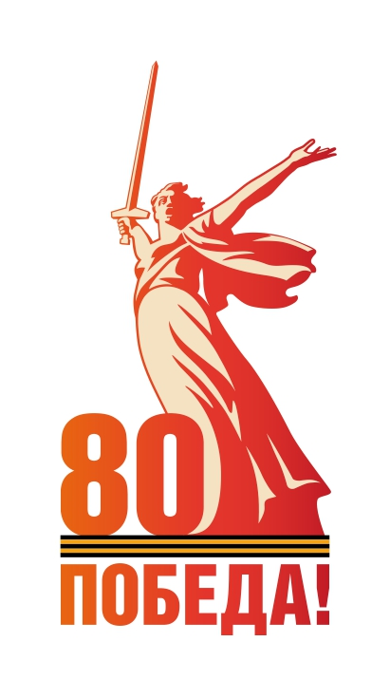

**В основе логотипа года лежит изображение монумента «Родина-мать зовёт!» на Мамаевом кургане в Волгограде.**

**Эмблема включает георгиевскую ленту, слово «Победа!» и число «80».**

В 1959–1967 гг. на Мамаевом кургане был возведен памятник-ансамбль «Героям Сталинградской битвы». Авторским коллективом руководили скульптор Е.В. Вучетич, архитектор Я.Б. Белопольский и инженер Н.В. Никитин. Центральным элементом стала 85-метровая скульптура «Родина-мать зовет!». Она является аллегорическим образом Родины, призывающей своих сыновей на битву с врагом. Сегодня этот памятник стал символом несокрушимого морального духа советских воинов, беззаветно преданных делу защиты Родины.

**Дата презентации логотипа — 19 ноября — была выбрана не случайно: в 7 часов утра 19 ноября 1942 года Красная армия начала операцию «Уран», которая стала началом разгрома нацистских войск в Сталинградской битве и переломным моментом в войне.**

Представляя логотип, народный артист России, исполнительный директор движения «Волонтеры Победы» Владимир Машков, подчеркнул: «Родина-мать зовет!» символизирует единство и несокрушимость духа народа, объединяя людей разных национальностей и вероисповеданий. Этот символ стойкости советского народа в годы Великой Отечественной войны знаком каждому россиянину с детства».

**Основные мероприятия**

На протяжении всего 2025 года будут проходить мероприятия, приуроченные 80-ой годовщине Великой Победы.

На федеральном уровне запланировано больше 170 мероприятий, включая военный парад на Красной площади 9 мая, прием президента, праздничный фейерверк, благоустройство воинских захоронений, поисковые работы и выставки архивных материалов. По словам Татьяны Голиковой, заместителя председателя правительства, [в рамках волонтёрского движения планируется привлечь к работе около 500 тысяч добровольцев](https://may9.ru/news/1813/). На сайте Всероссийского общественного движения «Волонтёры Победы» [волонтёрыпобеды.рф](https://xn--90abhd2amfbbjkx2jf6f.xn--p1ai/) стартовала регистрация добровольцев Международного волонтёрского корпуса празднования 80-летия Победы в Великой Отечественной войне.

Реализуется проект «Победа одна на всех», посвященный вкладу народов советских республик в Великую Победу. 80-летие Победы станет лейтмотивом международного культурного сотрудничества в 2025 году, который объявлен Советом глав государств СНГ Годом мира и единства в борьбе с нацизмом.